Arthur Vanier
Naissance : 25 avril 1883, paroisse St François d’Assise (Longue Pointe) Montréal.
Baptême : 26 avril 1883, paroisse St François d’Assise (Longue Pointe) Montréal.

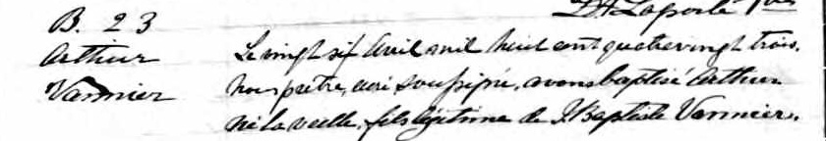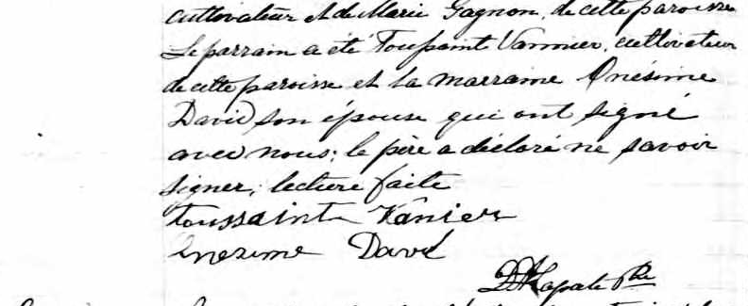

B-23 Le vingt six Avril mil huit cent quatre vingt trois, Nous prêtre curé soussigné, avons
Arthur baptisé Arthur, né la veille, fils légitime de JBaptiste Vannier, cultivateur et de Marie
Vannier Gagnon de cette paroisse. Le parrain a été Toussaint Vannier cultivateur de cette
paroisse et la marraine Onésime David son épouse qui ont signé avec nous; le père
a déclaré ne savoir signer, lecture faite.

toussaint Vanier
Onésime David J.D. Laporte, ptre.

Référence : Family Search.

